Инструкция для отправки формы по получению статуса “Визитка”
Отправка формы через мини-приложение “Помощник администратора”
- Переходим по ссылке для привязки сообщества к Mini App
- Далее нужно нажать на кнопку “подключить сообщество” и выбрать необходимое из предоставленного списка, в нем отражаются все сообщества, где вы назначены администратором.
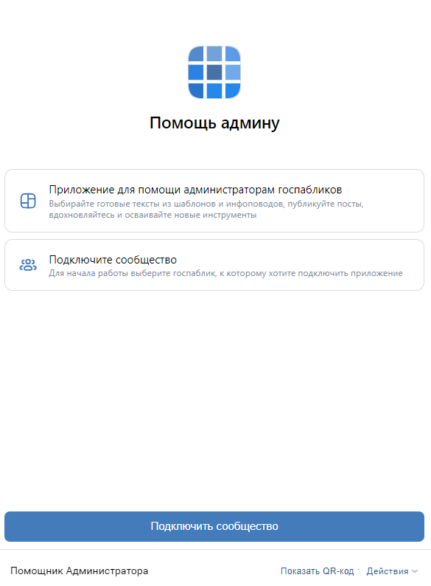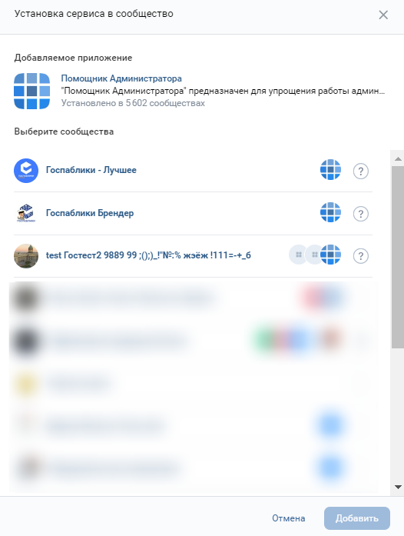
- После подключения сообщества с меткой “госорганизация” вы получите доступ в мини-приложение, вам нужно перейти в раздел получение статуса “паблик-визитка” (он выделен фиолетовыми линиями) и нажать на активную надпись “узнать подробнее”. Далее вы увидите описание получаемого статуса, ознакомившись вам нужно нажать на кнопку, размещенную внизу.

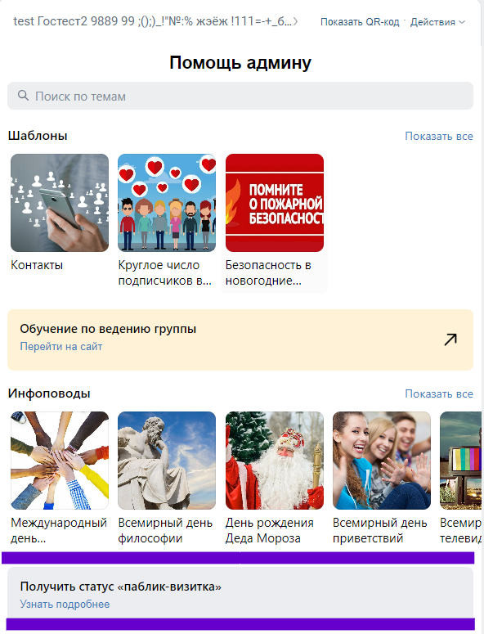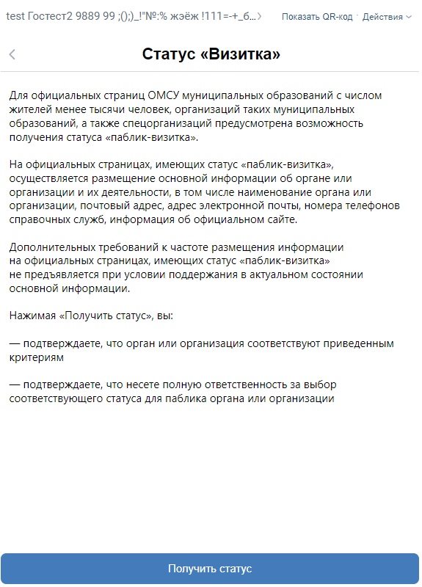
- Пройдите опрос в соответствии со статусом подаваемой организации, после чего вы получите сообщение о рассмотрении данной заявки.
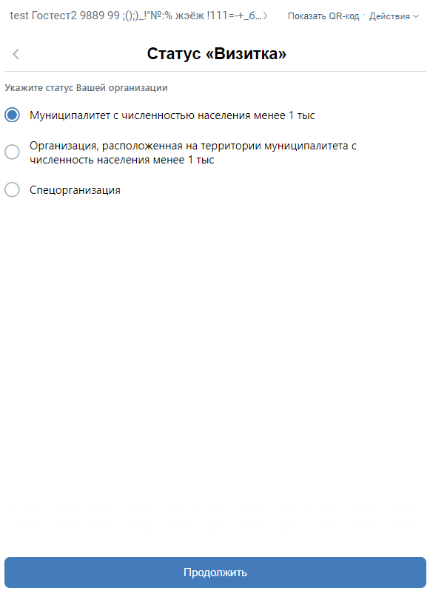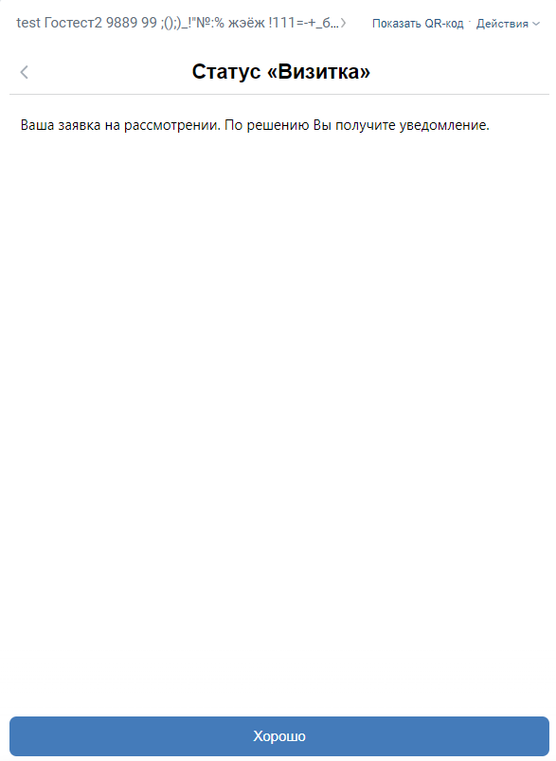
- Статус заявки также будет отображаться на главной странице мини-приложения. После подтверждения или отказа появится соответствующие отображение.
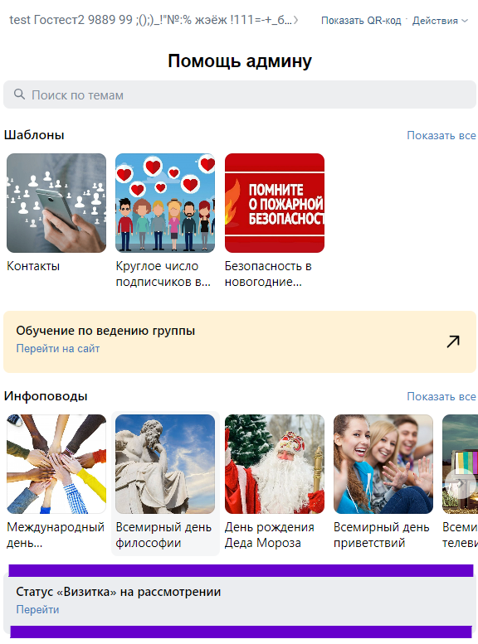
После заявка попадает в административную панель, где ЦУР сможет принять решение по ней. Подробно о работе в данной панели мы разберемся ниже.
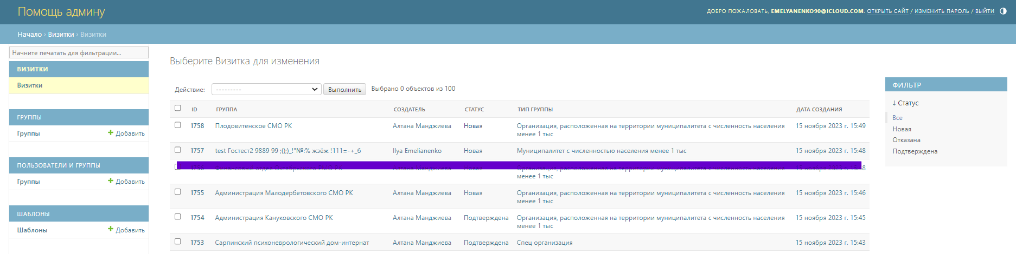
Инструкция по использованию административной панели Госпаблики
Раздел Визитка

Заявки на присвоение госпаблику статуса “Визитка”
Подсистема “Визитка” предназначена для сбора информации от администраторов о том, что их госпаблик является “визиткой”, то есть не требует активной публикации постов о деятельности организации. В административной панели хранятся заявки от администраторов госсообществ, которые нужно рассмотреть

Заявки на присвоение статуса “Визитка” имеют несколько статусов:
- Новая – Админ госпаблика ответил на вопрос в приложении и отправил заявку. У пользователя в приложении отображается
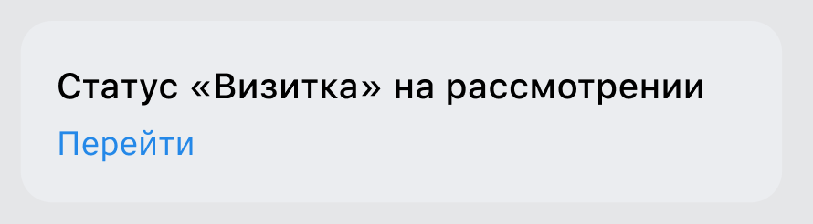
- Подтверждена – госпаблик подходит под критерии и ему присвоен статус “Визитка”, ему необязательно вести сообщество.
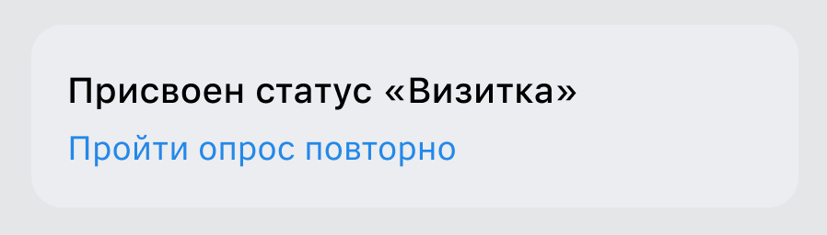
- Отказана – госпаблик не подходит под критерии и ему не присвоен статус “Визитка”. Администратору необходимо вести сообщество. После получения этого статуса, можно подать повторную заявку.
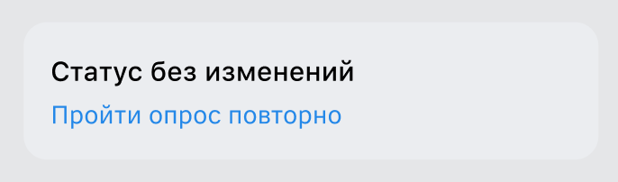

Обработка заявки на получение статуса “Визитка”
- Переходим по пункту “Визитки” из левого меню.
- Открывается список всех заявок на изменение статуса госпаблика.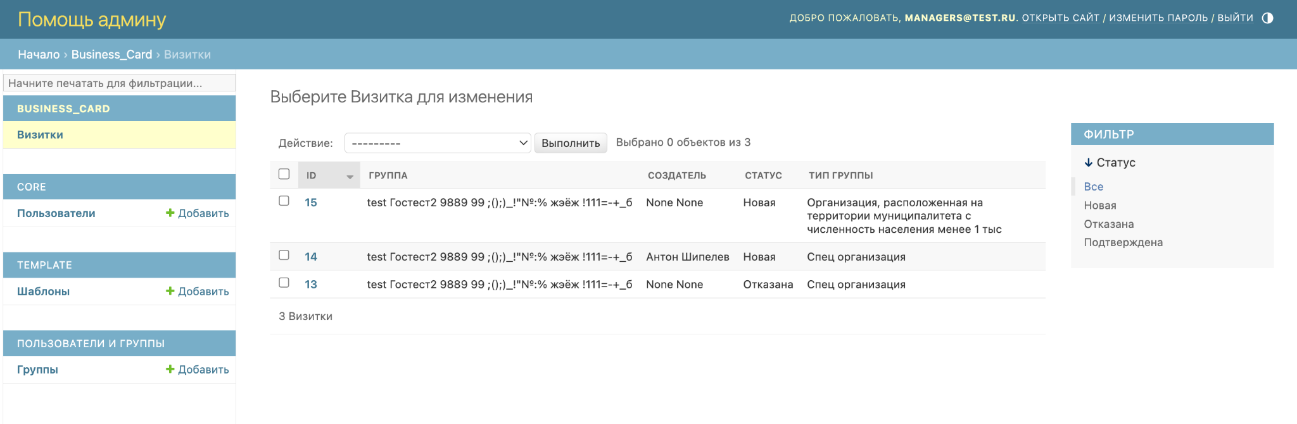
- Нажимаете на номер ID заявки, которую нужно рассмотреть.
- Открывается страница заявки.
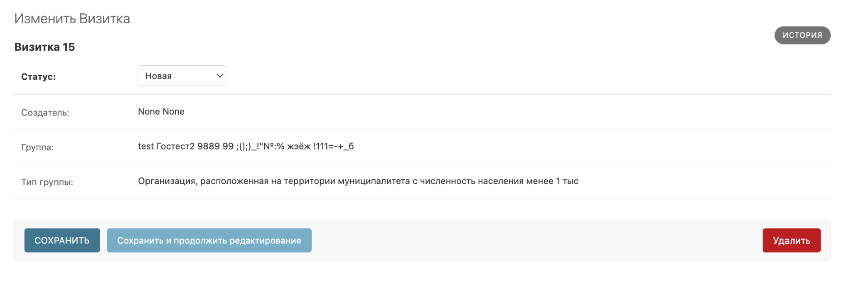
- Нажимаем на выпадающий список поля “Статус”. На этом моменте статус заявки должен быть “Новая”.
- Выбираем статус, который подходит к этой заявке.
- Нажимаем кнопку “Сохранить”.
- Попадаем на страницу списка заявок с подсказкой о том, что статус заявки был изменен.
- Открывается страница списка заявок, где статус у изменяемой заявки поменялся с “В обработке” на “Подтверждена”.
